POZDRAVLJEN DRAGI UČENEC, UČENKA!
Tudi za današnji popoldan sem ti pripravila nekaj aktivnosti.

PREHRANA – KOSILO
Tudi danes lahko staršem pomagaš pri pripravi kosila.
Pa na na pomen higienskih navad ne pozabi( redno umivanje rok s toplo vodo in milom).
Pripravi mizo (krožnike, jedilni pribor, serviete, kozarce). Po kosilu pomagaj staršem pospraviti jedilnico.

SAMOSTOJNO UČENJE - utrjevanje
Upam, da si dopoldanske naloge za danes že uspel rešiti. Če nisi uspel, ti predlagam, da jih dokončaš.

USTVARJALNO PREŽIVLJANJE PROSTEGA ČASA
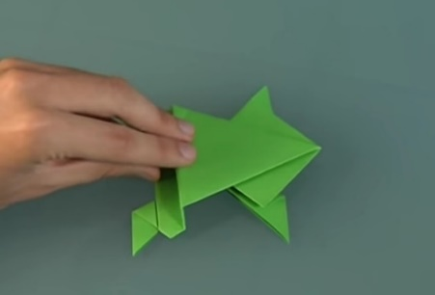
Ali znaš izdelati poskočno žabico?
Če ne, te vabim k ogledu video predstavitve, kako jo izdelaš.
Potrebuješ kvadrat 10x10cm ter malo časa in volje, ki sta zastonj…
Sledi povezavi: https://www.youtube.com/watch?v=zj59oM07uUo
K igri lahko povabiš starše, brata ali sestro in tekmovanje, katera žabica skoči najdlje, se lahko začne. Pa veliko užitkov pri igri.
SPROSTITVENA DEJAVNOST

Prej si ustvarjal poskočno žabico, sedaj pa še sam pojdi v naravo, lahko tudi samo na dvorišče. Vzami kolebnico ali pa daljšo vrv in vadi preskoke. K igri lahko povabiš tudi ostale družinske člane in priredite tekmovanje.



Lep preostanek popoldneva ti želim!

